НАЦІОНАЛЬНИЙ ТЕХНІЧНИЙ УНІВЕРСИТЕТ УКРАЇНИ

«КИЇВСЬКИЙ ПОЛІТЕХНІЧНИЙ ІНСТИТУТ»

ФАКУЛЬТЕТ ІНФОРМАТИКИ І ОБЧИСЛЮВАЛЬНОЇ ТЕХНІКИ

КАФЕДРА ОБЧИСЛЮВАЛЬНОЇ ТЕХНІКИ

**Лабораторна робота №7**

*з дисципліни* ***«****Архітектура комп’ютерів 2****»***

Виконав:

студент 3 курсу

групи ІО-83

Бурлака Д.С.

Перевірив:

Нікольський С. С.

Київ 2020 р.

**Виконання та тестування:**

**Error message**

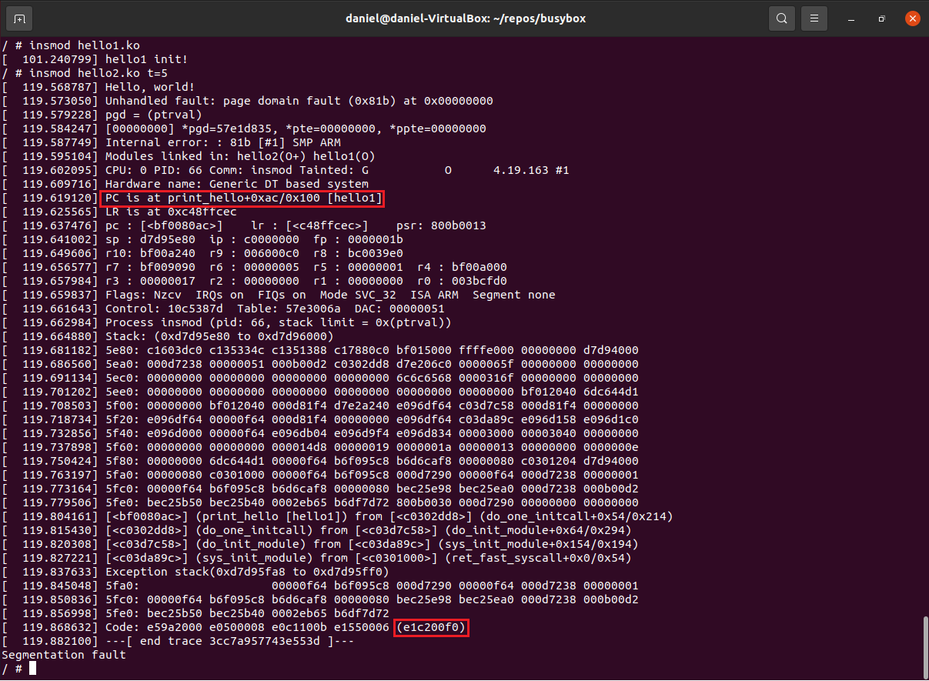

**Error message (BUG_ON(1))**

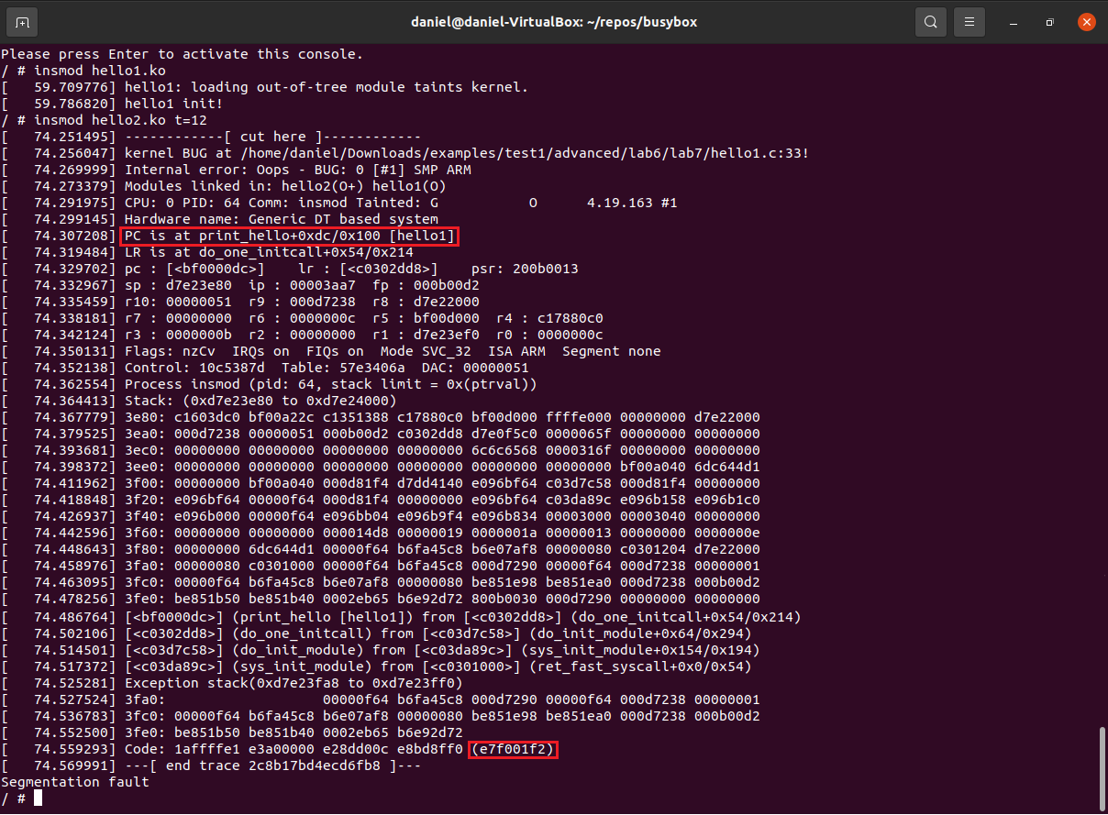

**Spotting error BUG_ON(1) with objdump**

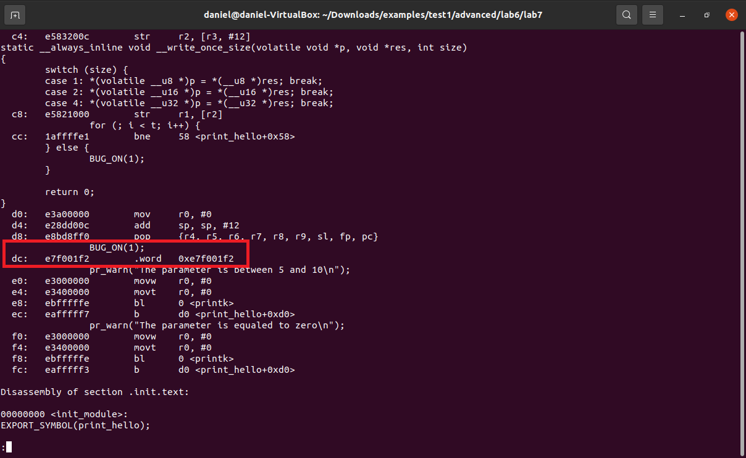

**Spotting error BUG_ON(1) with jdb**

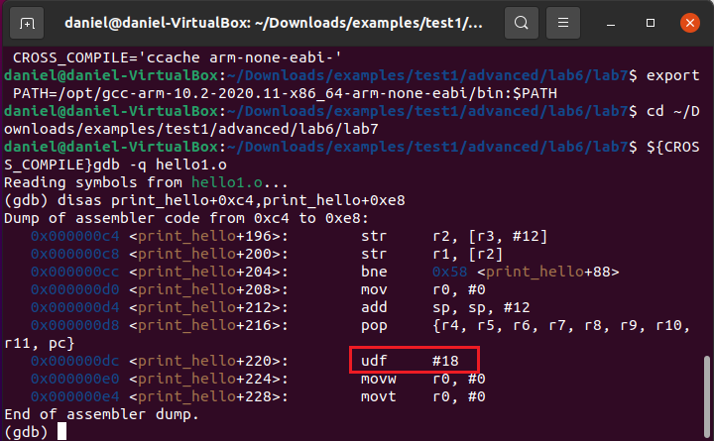

**Посилання на репозиторій:** [**https://github.com/danielburlaka/AK-lab7/**](https://github.com/danielburlaka/AK-lab7/)

**Код програми:**

**hello.c**

|  |
| --- |
| #include "hello1.h" |
|  |  |
|  | MODULE_AUTHOR("Daniel Burlaka"); |
|  | MODULE_DESCRIPTION("Parameter-counter of printing out the message"); |
|  | MODULE_LICENSE("Dual BSD/GPL"); |
|  |  |
|  | LIST_HEAD(list); |
|  |  |
|  | int print_hello(uint t) |
|  | { |
|  | if (t == 0) { |
|  | pr_warn("The parameter is equaled to zero\n"); |
|  | } else if (t > 5 && t <= 10) { |
|  | pr_warn("The parameter is between 5 and 10\n"); |
|  | } else if (t > 0 && t <= 5) { |
|  | int i = 0; |
|  |  |
|  | for (; i < t; i++) { |
|  | if (t == 5) { |
|  | data = 0; |
|  | } else { |
|  | data = kmalloc(sizeof(*data), GFP_KERNEL); |
|  | } |
|  |  |
|  | ktime_t before = ktime_get(); |
|  | pr_alert("Hello, world!\n"); |
|  | data->time = ktime_sub(ktime_get(), before); |
|  | list_add_tail(&(data->list), &list); |
|  | } |
|  | } else { |
|  | BUG_ON(1); |
|  | } |
|  |  |
|  | return 0; |
|  | } |
|  | EXPORT_SYMBOL(print_hello); |
|  |  |
|  | static int __init hello1_init(void) |
|  | { |
|  | pr_info("hello1 init!\n"); |
|  | return 0; |
|  | } |
|  |  |
|  | static void __exit hello1_exit(void) |
|  | { |
|  |  |
|  | list_for_each_safe(elem, safe, &list) { |
|  | data = list_entry(elem, struct hello_data, list); |
|  | pr_alert("print ktime: %lu\n", (unsigned long) data->time); |
|  | list_del(elem); |
|  | kfree(data); |
|  | } |
|  | } |
|  |  |
|  | module_init(hello1_init); |
|  | module_exit(hello1_exit); |

**Makefile**

|  |
| --- |
| ifneq ($(KERNELRELEASE),) |
|  | obj-m += hello1.o |
|  | obj-m += hello2.o |
|  | ccflags-y += -I$(obj)/inc |
|  | ccflags-y += -g |
|  | else |
|  | # normal makefile |
|  | KDIR ?= /lib/modules/`uname -r`/build |
|  | default: |
|  | $(MAKE) -C $(KDIR) M=$$PWD |
|  | cp hello1.ko hello1.ko.unstripped |
|  | cp hello2.ko hello2.ko.unstripped |
|  | $(CROSS_COMPILE)strip -g hello1.ko hello2.ko |
|  | clean: |
|  | $(MAKE) -C $(KDIR) M=$$PWD clean |
|  |  |
|  | endif |